2.3 Пространство имен
Обычно определяемые классы и другие типы в .NET не существуют сами по себе, а заключаются в специальные контейнеры - пространства имен. Пространства имен позволяют организовать код программы в логические блоки, поволяют объединить и отделить от остального кода некоторую функциональность, которая связана некоторой общей идеей или которая выполняет определенную задачу.
Для определения пространства имен применяется ключевое слово namespace, после которого идет название название пространства имен:
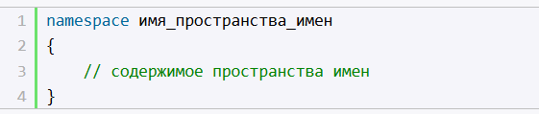
в файле Program.cs пространство имен, которое будет называться Base
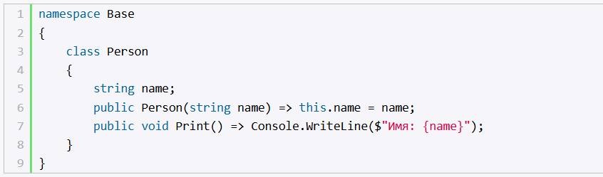
Здесь пространство имен содержит класс Person, которой имеет одну переменную - name, конструктор и метод Print.
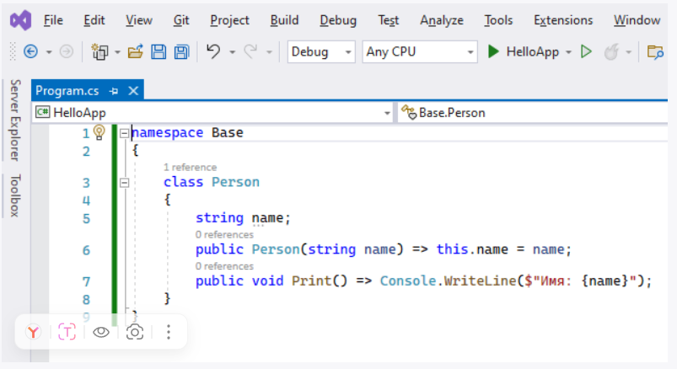
Теперь попробуем использовать класс Person:
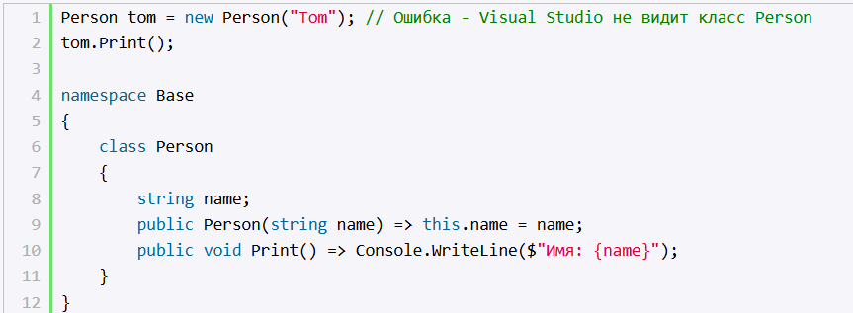
строке мы столкнемся с ошибкой, так как Visual Studio не может найти класс Person. Чтобы все-таки обратиться к классу Person, необходимо использовать полное имя этого класса с учетом пространства имен:
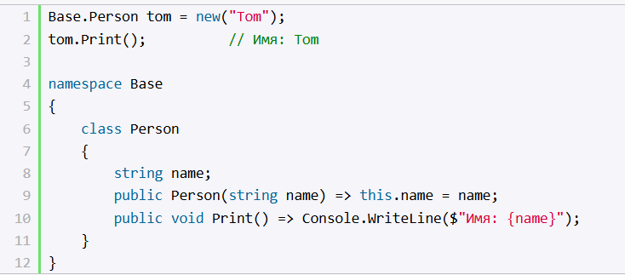
класс Person располагается в пространстве имен Base, то его полное имя - Base.Person. Соответственно, используя это имя, мы можем обращаться к данному классу вне его пространства имен.
Подключение пространства имен
Однако полное имя класса с учетом пространства имен добавляет в код избыточность - особенно, если пространство имен содержит множество классов, которые мы хотим использовать. И чтобы не писать полное имя класса, мы можем просто подключить пространство имен с помощью директивы using:
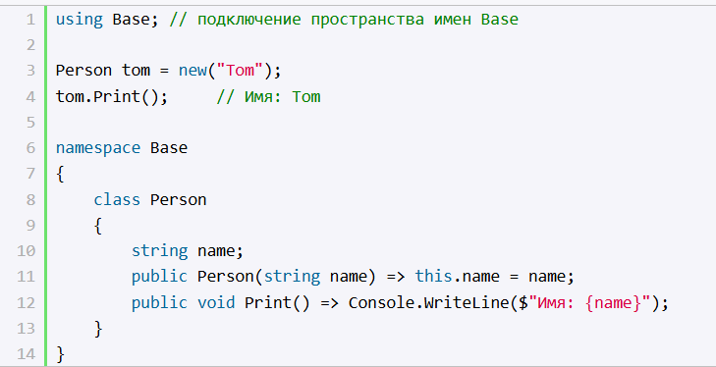
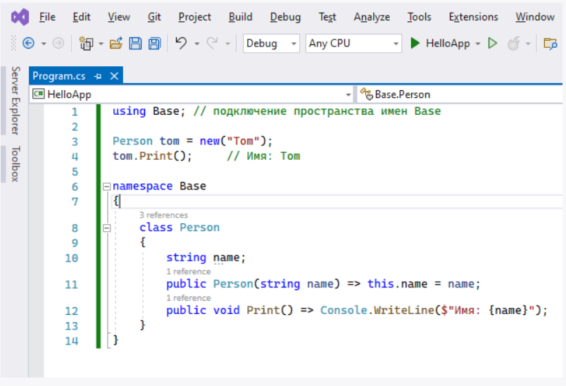
Вложенные пространства имен
Одни пространства имен могут содержать другие. Например:
